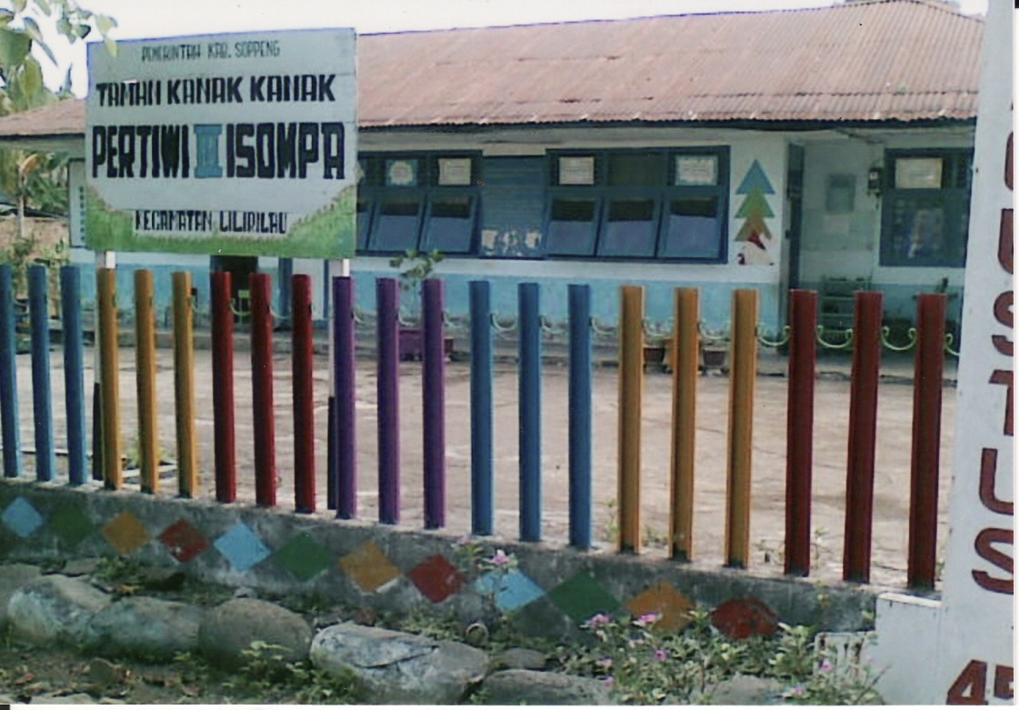

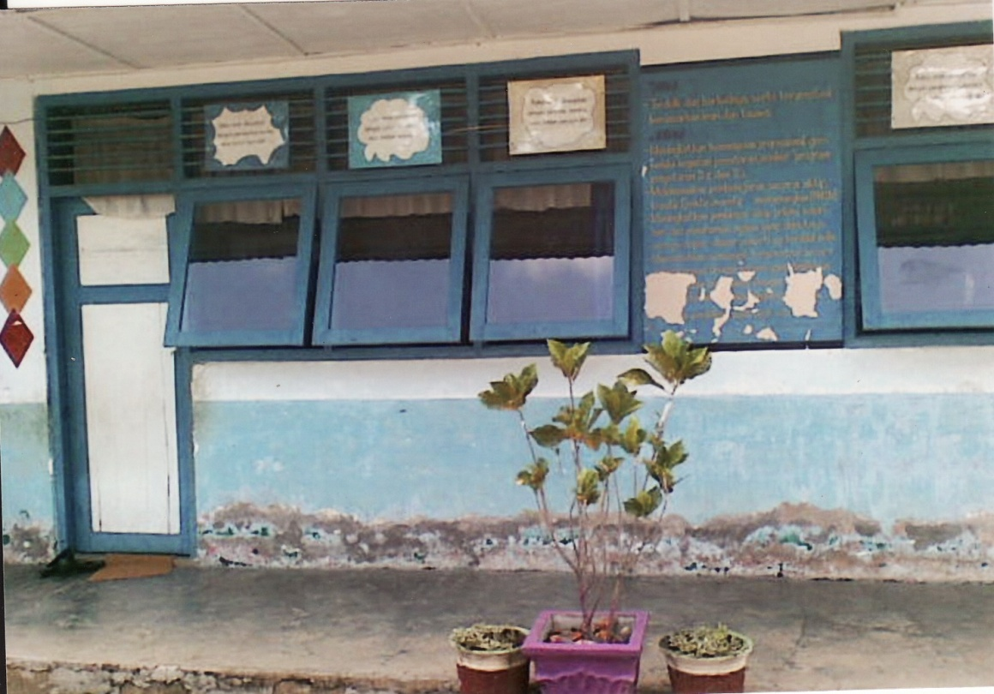

Gambar 2 : Gambar Taman Kanak - Kanak Pertiwi III Isompa Tampak Depan

Gambar 1 : Gambar Taman Kanak - Kanak Pertiwi III Isompa Tampak Depan

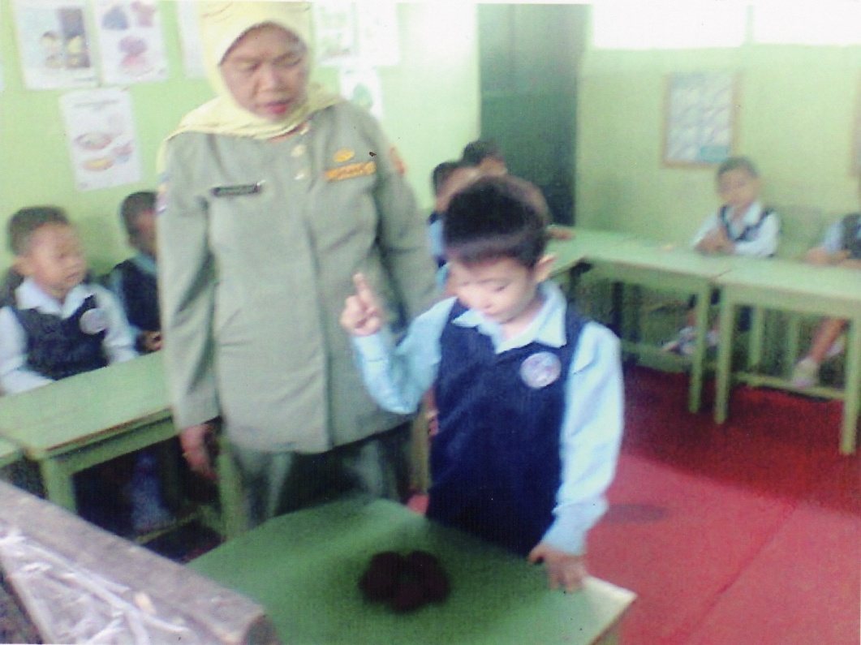

Gambar 3 : Guru mengajarkan bilangan lima dengan menggunakan buah rambutan

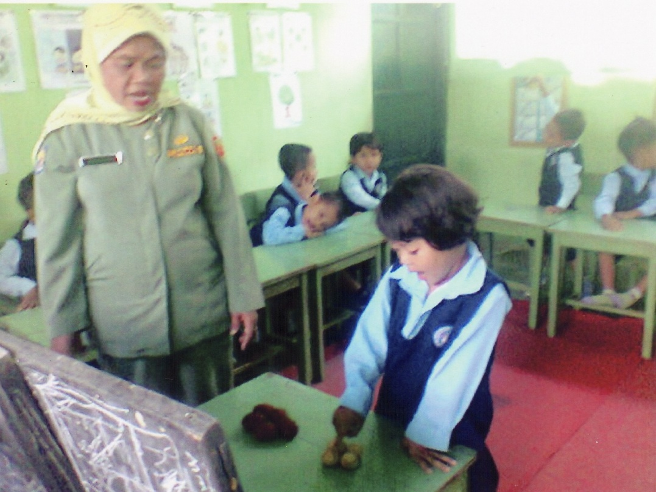

Gambar 4 : Guru mengajarkan bilangan empat dan lima dengan menggunakan buah langsat dan rambutan

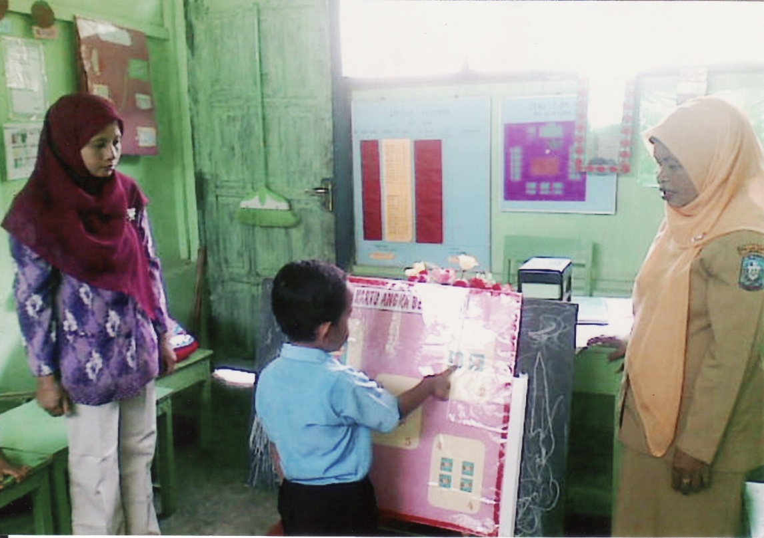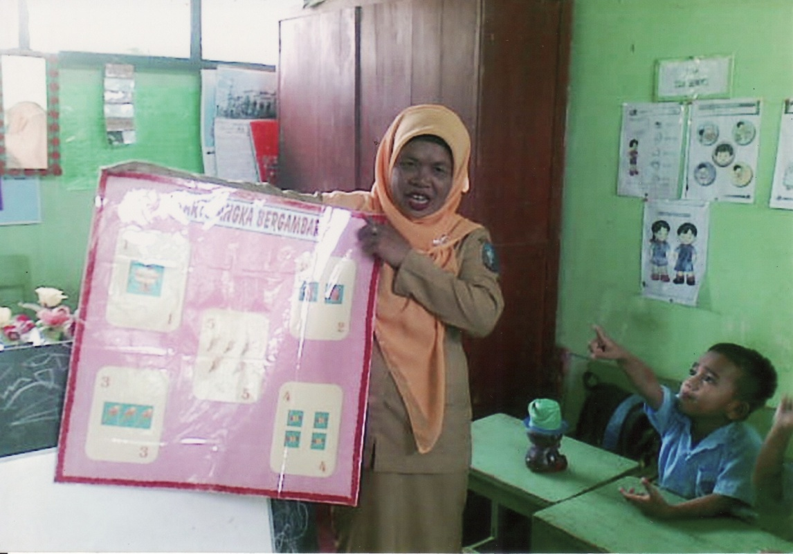

Gambar 6 : Guru menguji kemampuan anak didik dalam mengenal bilangan

Gambar 5 : Guru memperlihatkan kartu angka bergambar

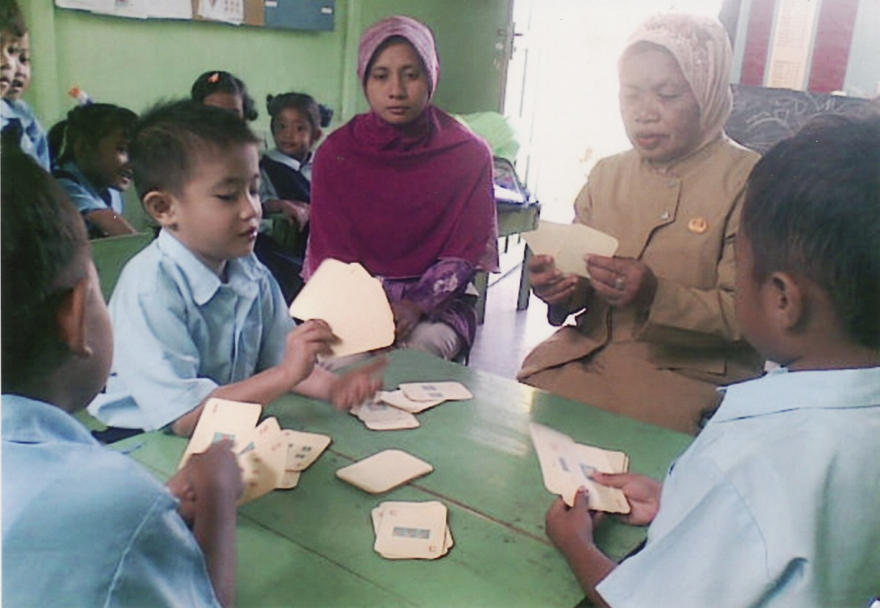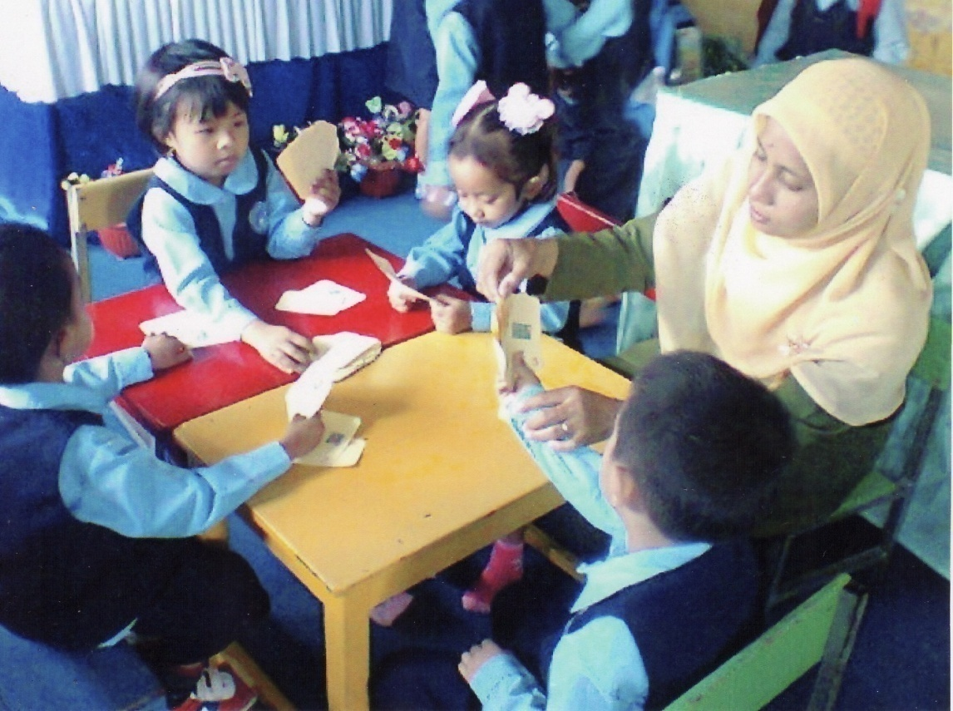

Gambar 7 : Guru bermain kartu angka bergambar bersama anak didik pada Siklus I

Gambar 8 : Observer mengamati cara anak bermain kartu angka bergambar pada Siklus II

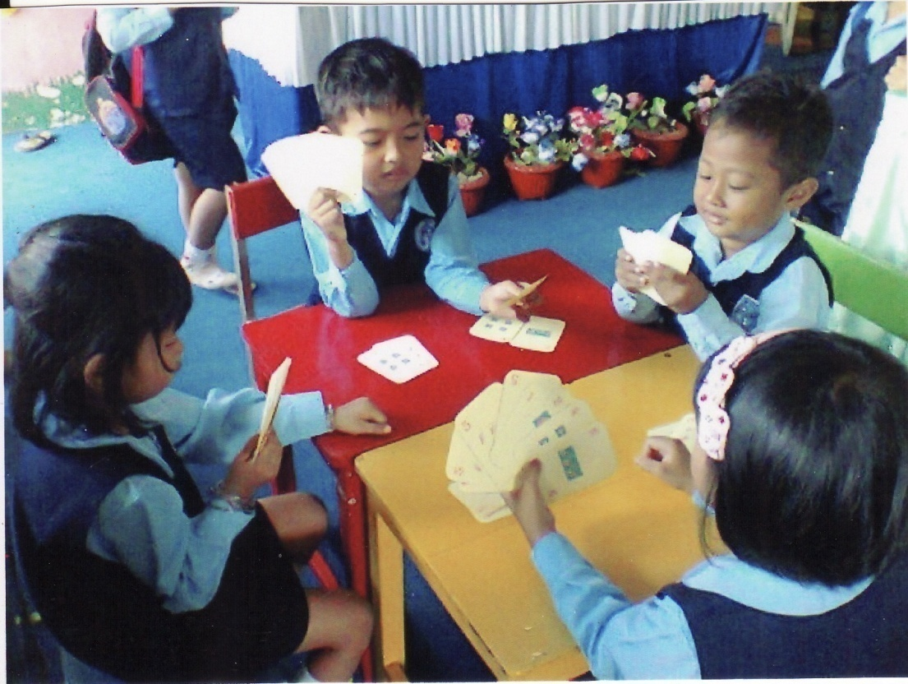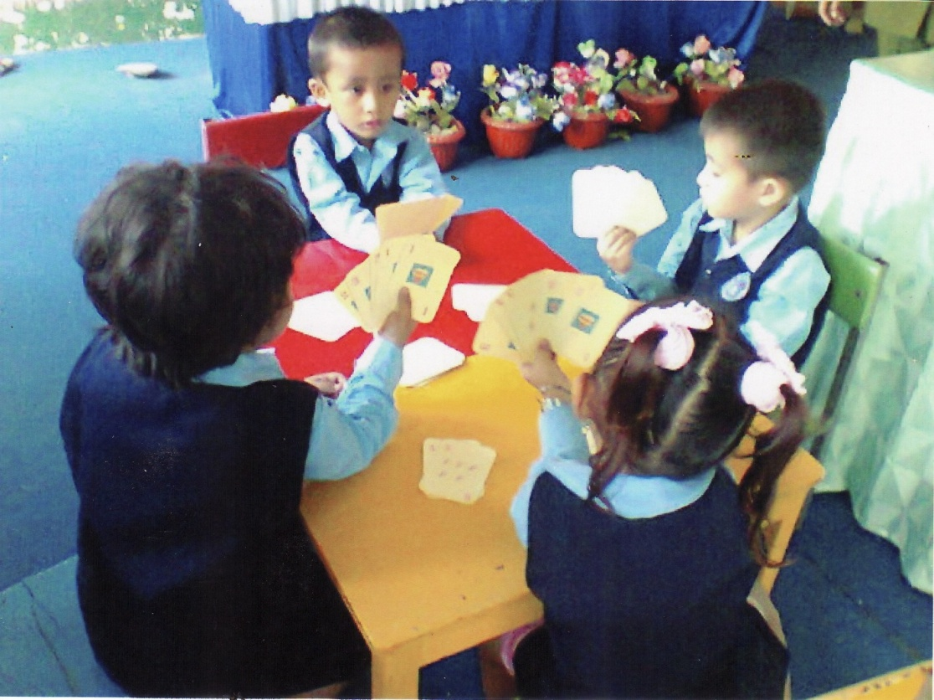

Gambar 9 : Kelompok 1 terdiri dari 4 orang anak bermain kartu angka bergambar pada Siklus II

Gambar 10 : Kelompok 2 terdiri dari 4 orang anak bermain kartu angka bergambar pada Siklus II

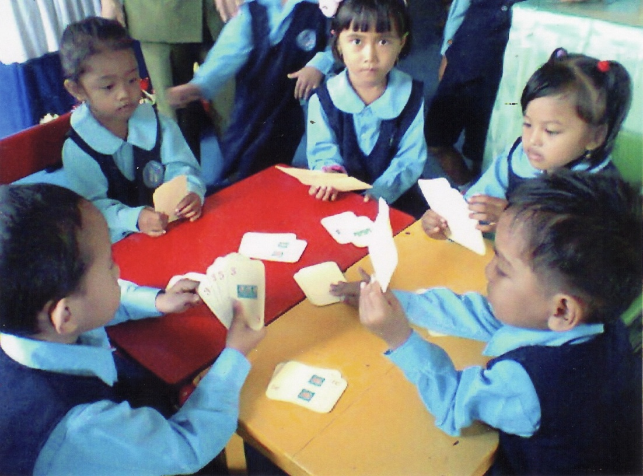

Gambar 11 : Kelompok 3 terdiri dari 5 orang anak bermain kartu angka bergambar pada Siklus II

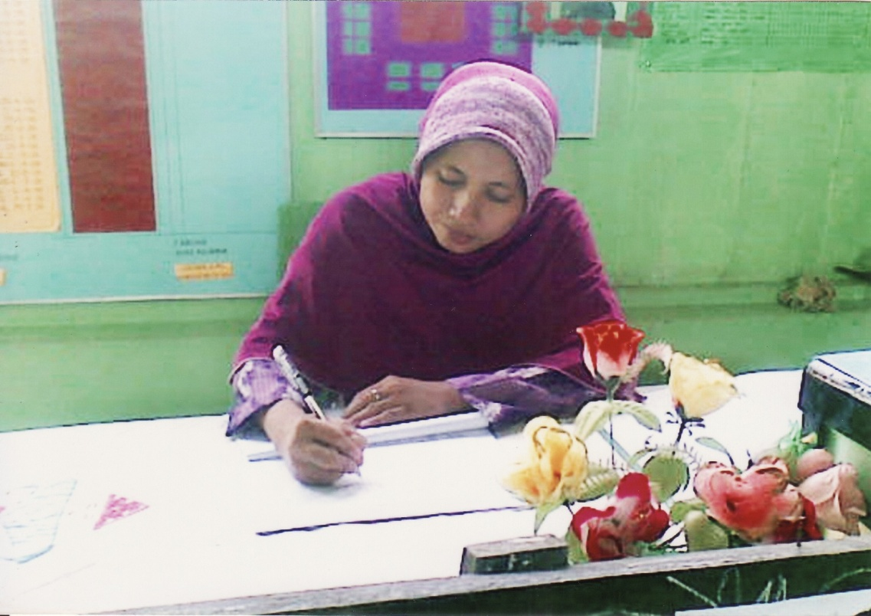

Gambar 12 : Observer mengisi lembar observasi anak dan lembar observasi guru

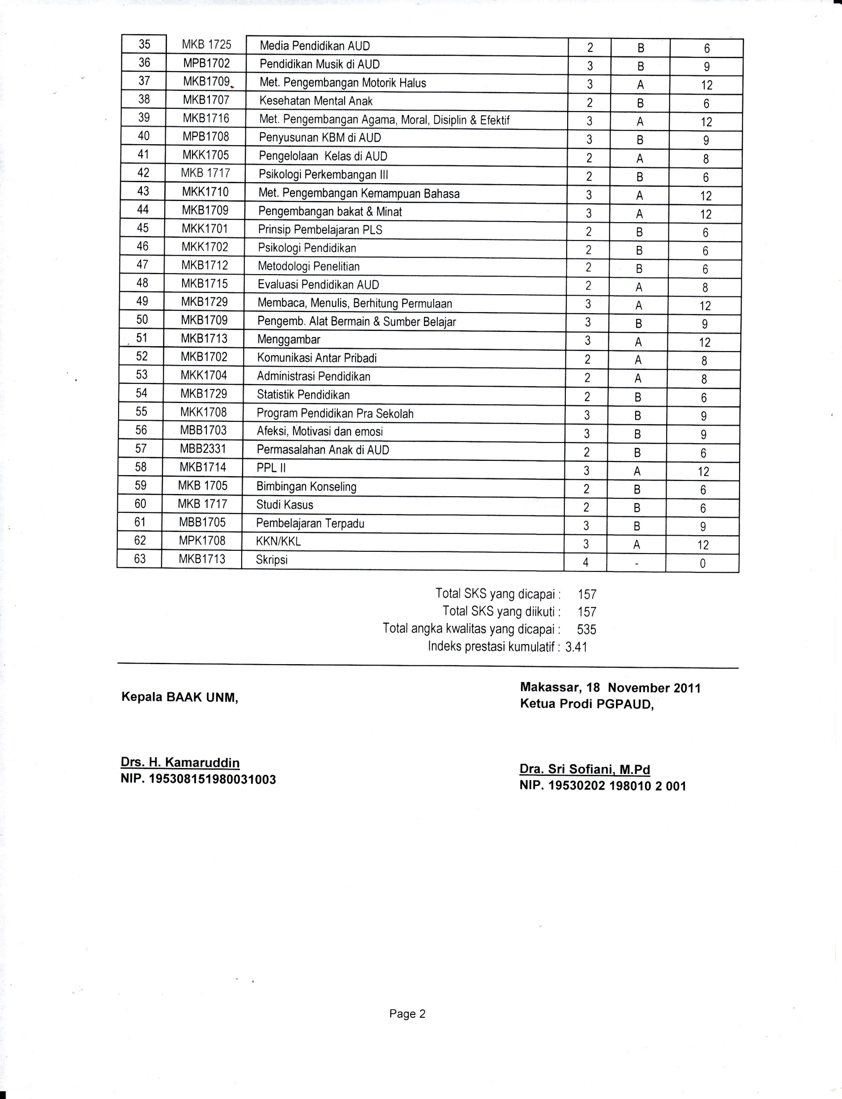

Total SKS yang dicapai : 158

Total SKS yang dikuti : 158

Total angka kwalitas yang dicapai : 535

Indeks prestasi kumulatif : 3,39

